Активные жители ЮВАО хотят встретиться с известными режиссерами и актерами
15.07.2016
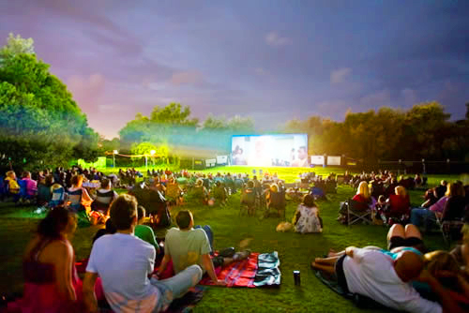
Программу для «Ночи кино», которая состоится 27 августа, выбрали москвичи в ходе голосования на портале электронных референдумов «Активный гражданин».
Большинство активных жителей Юго-Восточного округа отдали предпочтение проведению встреч в рамках «Ночи кино» с известными режиссерами и актерами. Кроме того, все участники голосования хотели бы побывать на специальных показах кинофильмов, которые получили различные международные премии.
Также активных москвичей интересуют киноквесты, показы легендарных фильмов отечественного кинематографа, экскурсии, которые связаны с историей отечественного кинематографа, лекции и мастер-классы по киноискусству, а также авторское кино. Были у участников опроса и свои предложения по поводу проведения ночной киноакции. Среди них – показ фильмов молодых режиссеров, семейных картин, фильмов для детей, а также экскурсии на киностудии. Однако самым популярным было предложение реализовать все перечисленное.

Адрес страницы: http://uvao.mos.ru/presscenter/news/detail/3348661.html
Префектура Юго-Восточного административного округа города Москвы

